Smart Restaurant - Entwicklerdokumentation
Diese Dokumentation beschreibt Aufbau, Technologien, lokale Einrichtung und Erweiterung des Smart-Restaurant-Systems. Die fachliche Bedienung ist im Benutzerhandbuch beschrieben.
1. Systemüberblick
Smart Restaurant ist eine Tischverwaltung für den Service: Tische werden als frei/besetzt geführt, Bestellungen erfasst, Rechnungen erstellt und bezahlt. Zusätzlich stellt das Backend Speisekarte und Lagerbestand bereit.

Komponente | Technologie | Ordner | Port (lokal)
Frontend | React 19, TypeScript 6, Vite 8, Tailwind CSS 4 | `Frontend/` | 5173
Backend | .NET 10, ASP.NET Core Minimal APIs, EF Core 10 (Npgsql) | `Backend/` | 5027 (HTTP), 7035 (HTTPS)
Datenbank | PostgreSQL 17 | `Database/` | 5432
Doku | Markdown, draw.io | `Docs/` | –

  - Repository-Struktur
docker-compose.yaml Startet DB, API und Frontend gemeinsam
Backend/
SmartRestaurant.slnx Solution (neues XML-Format)
src/
SmartRestaurant.Domain/ Entitäten (keine Abhängigkeiten)
SmartRestaurant.Application/ Services, DTOs, Interfaces, Result-Typ
SmartRestaurant.Infrastructure/ EF Core DbContext, Konfigurationen, Repositories
SmartRestaurant.Api/ Minimal-API-Endpunkte, Middleware, Program.cs
tests/
SmartRestaurant.Application.Tests/ xUnit + Moq Unit-Tests der Services
Database/
schema.sql Tabellendefinitionen
data.sql Startdaten (Tische, Artikel, Mitarbeiter)
Docs/
API.md, JSONFORMAT.md Schnittstellenbeschreibung
Smart_Restaurant_ERM.drawio, Building_block_view.drawio
Frontend/
src/ React-Anwendung

2. Start der Anwendung
Voraussetzungen:
- Docker Desktop
- Node.js inkl. npm
Start:
Befehl: „docker compose up --build“ aus dem Hauptprojektordner ausführen.
Dienst | URL
Frontend | http://localhost:5173
API | http://localhost:5027
API-Referenz (Scalar) | http://localhost:5027/scalar
Health Check | http://localhost:5027/health

3. Tests
Befehle: „cd Backend“ „dotnet test“ aus dem Hauptprojektordner hintereinander ausführen
API-Tests:
Die Tests in Backend/tests/SmartRestaurant.Application.Tests prüfen die Services isoliert.
Namenskonvention: Methode_ErwartetesVerhalten_Bedingung, z. B. UpdateLagerbestandAsync_GibtNotFoundZurueck_WennZutatFehlt.

4. Backend Aufbau
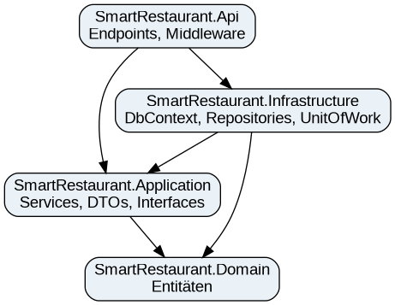

Domain – Entitätsklassen (Artikel, Bestellung, Bestellposition, StatusLog, Tisch, Mitarbeiter, Zutat, ArtikelZutat, Lagerbestand)
Application – Geschäftslogik in Services. Definiert die Repository-Interfaces
Infrastructure – implementiert die repository-Interfaces mit EF Core
Api – Minimal-API-Endpunkte je Fachbereich, OpenAPI/Scalcar, CORS, globales Exception-Handeling und Health-Check

5. Endpunkte
Methode | Pfad | Datei
POST | `/api/bestellungen` | [BestellungEndpoints.cs](../Backend/src/SmartRestaurant.Api/Endpoints/BestellungEndpoints.cs)
GET | `/api/bestellungen/{id}` | BestellungEndpoints.cs
PATCH | `/api/bestellungen/{id}/status` | BestellungEndpoints.cs
GET | `/api/artikel` | [ArtikelEndpoints.cs](../Backend/src/SmartRestaurant.Api/Endpoints/ArtikelEndpoints.cs)
GET | `/api/lager` | [LagerEndpoints.cs](../Backend/src/SmartRestaurant.Api/Endpoints/LagerEndpoints.cs)
PUT | `/api/lager/{zutatenId}` | LagerEndpoints.cs
GET | `/api/tische` | [StammdatenEndpoints.cs](../Backend/src/SmartRestaurant.Api/Endpoints/StammdatenEndpoints.cs)
PUT | `/api/tische/{id}/status` | StammdatenEndpoints.cs
GET | `/api/mitarbeiter` | StammdatenEndpoints.cs
GET | `/health` | [Program.cs](../Backend/src/SmartRestaurant.Api/Program.cs)

6. Datenbank
Das Schema liegt in schema.sql, Startdaten in data.sql. Das ERM ist zusätzlich in Smart_Restaurant_ERM.drawio modelliert.
Startdaten: 12 Tische, 20 Artikel (Kategorien: Essen Trinken), 4 Mitarbeiter.

7. Frontend Aufbau
src/
main.tsx Einstiegspunkt, rendert <App/>
App.tsx Zentrale Komponente: hält den gesamten State, lädt Daten, Bezahl-Logik
api.ts Fetch-Client für das Backend inkl. API-Typen
types.ts UI-Typen (Table, OrderItem, MenuItem, TableStatus, PanelTab)
utils.ts fmt() Preisformatierung, getTotal() Summenberechnung
index.css Globale Styles, CSS-Variablen für Hell/Dunkel-Theme
components/
header/ Header (Titel, Statistik), Stat
tables/ TableGrid (Raster), TableCard (einzelner Tisch)
sidepanel/ SidePanel, OrderTab (Speisekarte), BillTab (Rechnung & Bezahlen)
buttons/ StatusBtn, QtyBtn, ThemeToggle
modal/ BillModal (Rechnungs-Popup)

Styling erfolgt zu großen Teilen über Inline-Styles mit CSS-Variablen

8. Datenfluss
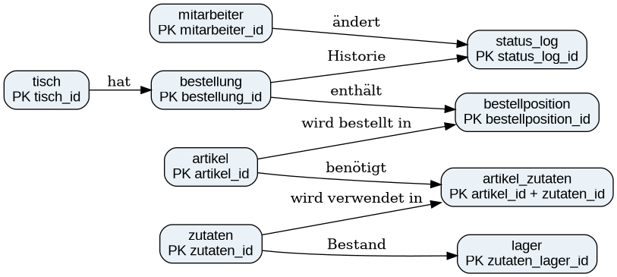
Wichtige Punkte:
- Die Bestellpositionen eines Tisches leben bis zur Zahlung **nur im React-State**. Erst beim Bezahlen wird die Bestellung angelegt und direkt auf Bezahlt gesetzt.
- Als Mitarbeiter für den Statuswechsel wird der erste Eintrag aus GET /api/mitarbeiter verwendet (es gibt keine Anmeldung).
- Der Tischstatus wird „best effort“ synchronisiert: Die UI ändert sich sofort, Fehler beim Speichern landen nur in der Browser-Konsole.

